«Правила дорожного движения»
Цель: углубить знания, обучающихся о знаниях дорожного движения
Задачи:
- активизировать знания, обучающихся в области дорожного движения;
- развивать внимательность и сообразительность обучающихся;
- воспитывать навыки выполнения основных правил поведения, обучающихся на улице, дороге, с целью предупреждения детского дорожно-транспортного травматизма
1. Организационный момент
Подходите, ребята, скорей!
Драгоценных минут не теряйте!
Чтоб культурным и правильным быть,
Безопасный маршрут изучайте!

«Зебра»
У асфальтовой дороги
(Поочередное поднимание рук — вперед, вверх, развести в стороны, опустить)
Возмущались носороги:
— Пешеходам нет пути!
Как дорогу перейти?
Мимо едут, вжик да вжик,
(Руки на пояс — повороты в стороны)
То такси, то грузовик,
То автобус, то маршрутка –
На дорогу выйти жутко!
Подошёл художник крот:
(Ходьба на месте)
— Нарисуем переход!
Чёрно-белая дорожка
От порожка до порожка.
Зебра ахнула: — Друзья!
(Наклоны головы в стороны)
Полосатый он, как я!
С той поры зовёт народ
(Наклоны головы вперед-назад)
«Зеброй» этот переход.

2. Слово учителя.
Друзья! Сегодня у нас необычное занятие: оно посвящено самому главному и самому бесценному, что есть у каждого человека. Кто догадается, что это?
Обучающиеся называют варианты.
Педагог: Совершенно верно, это – наша с вами жизнь! Скажите, куда мы попадаем сразу, как только выходим из дома или из школы?
Обучающие предлагают варианты.
Педагог: Конечно! Мы попадаем на улицу и сразу сталкиваемся с дорогой и ее законами. Какие законы дороги вы знаете?
Обучающиеся называют правила БДД, которые им знакомы.
Педагог: Прежде чем перейти к изучению самого главного вопроса нашего занятия, давайте проверим, все ли из вас готовы стать самостоятельными и культурными участниками дорожного движения. Для этого я предлагаю сыграть со мной в игру.
Итак, правила очень простые: я буду называть вам ситуации, и если я права, то вы хлопаете в ладоши один раз, а если мое утверждение неверно, то вы топаете ногами. Готовы?
Я попрошу вас встать, разогреть ладошки и приготовиться.
– По дороге можно бегать? (обучающиеся топают)
– Может в мяч можно играть? (обучающиеся топают)
– Может быть, тогда в маршрутке можно локтем всех толкать? (обучающиеся топают)
– Ну а если тороплюсь я и нельзя мне опоздать, может быть, вы разрешите мне на красный пробежать? (обучающиеся топают)
Педагог: Вот мы с вами повторили некоторые очень важные правила БДД. А что собственно такое эти самые правила, кто их придумал и зачем?»
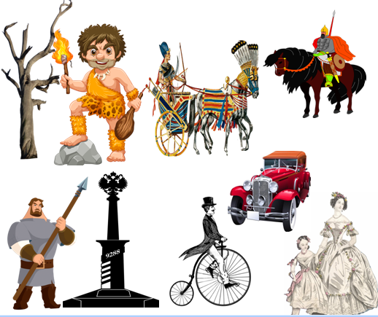
Правила дорожного движения – это очень важный документ для всех, кто попадает на дорогу и становится участником дорожного движения
История ПДД началась очень давно - с появлением первых дорог. Для обозначения маршрута первобытные путешественники надламывали сучья и делали метки на коре деревьев, устанавливали вдоль дорог камни определённой формы. После возникновения письменности на камнях стали делать надписи, обычно писали название населённого пункта, в который ведёт дорога.
Самые первые дорожные знаки появились на римских дорогах. Первая в мире система дорожных указателей тоже возникла в Древнем Риме в III в. до н. э. Вдоль важнейших дорог римляне ставили мильные столбы цилиндрической формы с высеченным на них расстоянием от Римского форума.

(ВИДЕОРОЛИК «История дорожных знаков)

Изобретение колеса привело к изобретению колесниц, повозок, затем велосипедов и автомобилей. Продолжилось строительство дорог, и возникла потребность регулировать взаимоотношения людей на дорогах.
Долгое время в России дорожное движение регулировалось царскими указами. Так, в указе императрицы Анны Иоанновны от 1730 года говорилось: «Извозчикам и прочим всяких чинов людям ездить, имея лошадей в упряжи, со всяким опасением и осторожностью, смирно». А в указе императрицы Екатерины II сказано: «На улицах ямщикам ни в коем разе не кричать, не свистеть, не звенеть и не бренчать».
Современные Правила дорожного движения тоже предписывают водителям, пешеходам и пассажирам определенные нормы поведения в различных дорожных ситуациях. Они помогают разобраться, что можно делать, а что нельзя. Без Правил – на дорогах воцарился бы хаос. Любые взаимоотношения на дороге регулируют Правила дорожного движения.
Вопрос к уч-ся: Давайте проверим как вы знаете правила дорожного движения
ВИДЕОВИКТОРИНА
Рассказ учителя:
Мы должны уважать дорогу, чтобы дорога уважала вас.
Пешеход, водитель, пассажир — люди, от поведения которых зависит порядок на дорогах. Каждый из них имеет свои правила. Любой человек может быть и пешеходом, и водителем, и пассажиром, поэтому правила дорожного движения должны изучать и знать, как взрослые люди, так и дети. Сейчас каждый из вас сделает памятку по ПДД
Памятка о ПДД
1. Умей не только видеть, но и слышать улицу.
2. Обращай внимание на сигналы автомобиля (указатели поворота, заднего хода, тормоза)
3. Контролируй свои движения: поворот головы для осмотра дороги, остановку для пропуска автомобиля.
Во всех странах мира дети стараются никогда не нарушать Правила дорожного движения, потому что правильное поведение на дорогах - показатель культуры человека!
А вы знаете что есть целое движение школьников, которое помогает изучать ПДД. Как называется это движение ЮИД
Юные Инспекторы Движения. Общероссийское движение Юных Инспекторов Движения существует в России с 1973 года. В этом году ему исполнилось 50 лет. Сегодня в ЮИД входит 35 000 отрядов в 88 субъектах Российской Федерации — это более 465 000 участников в возрасте от 8 до 16 лет.
Отряд юных инспекторов движения – это творческое объединение школьников, которые помогают школе в организации работы по профилактике детского дорожно-транспортного травматизма, пропагандируют правила дорожного движения (безопасного поведения на улицах и дорогах города) среди учащихся своей школы.
Видеоролик ЮИД 50 лет
Рефлексия
КЛИП ЮИД
Мы сегодня с вами повторили основные ПДД и сейчас точно можете считаться знатоками ПДД.
Создание памятных медалей



